**Documentación del LAB1**

Código del DockerFile:

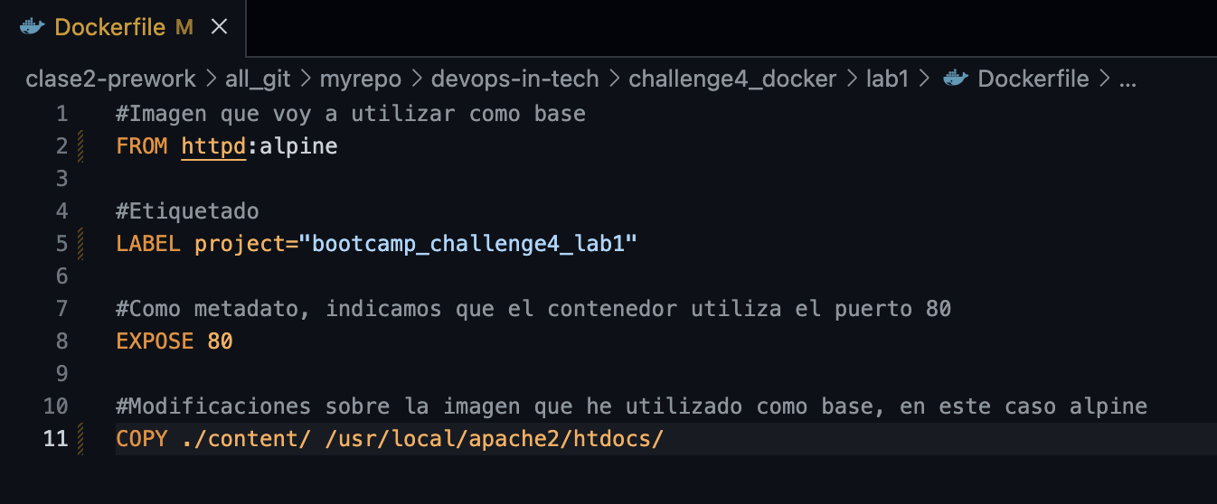

Se genera la imagen del Docker:

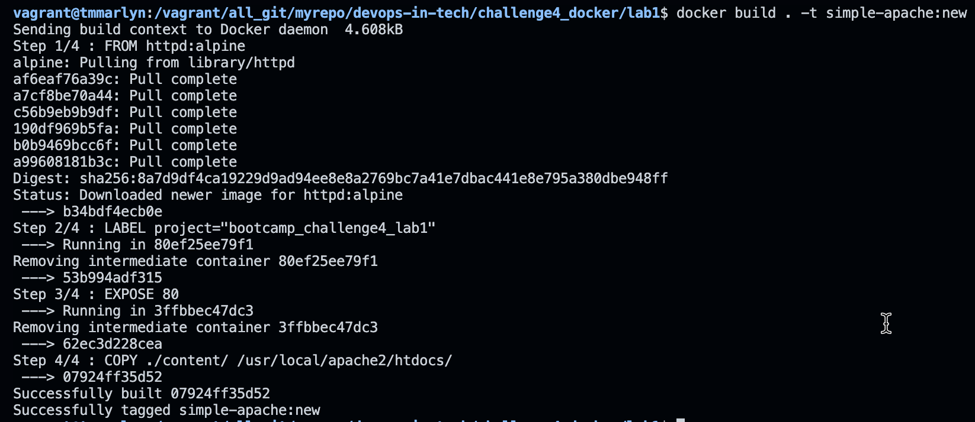

Se corre el contenedor y luego se verifica con DOCKER PS:





Se verifica las capas (layers) del contenedor Docker generado:

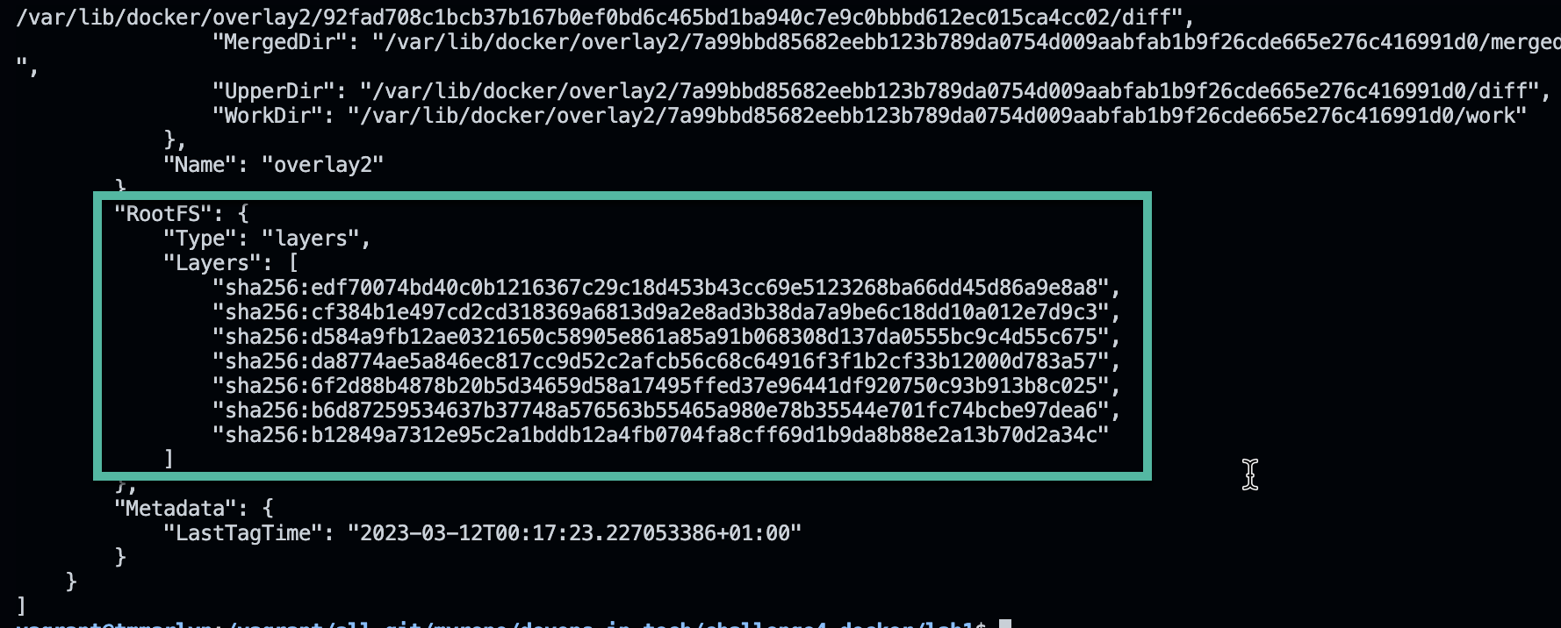

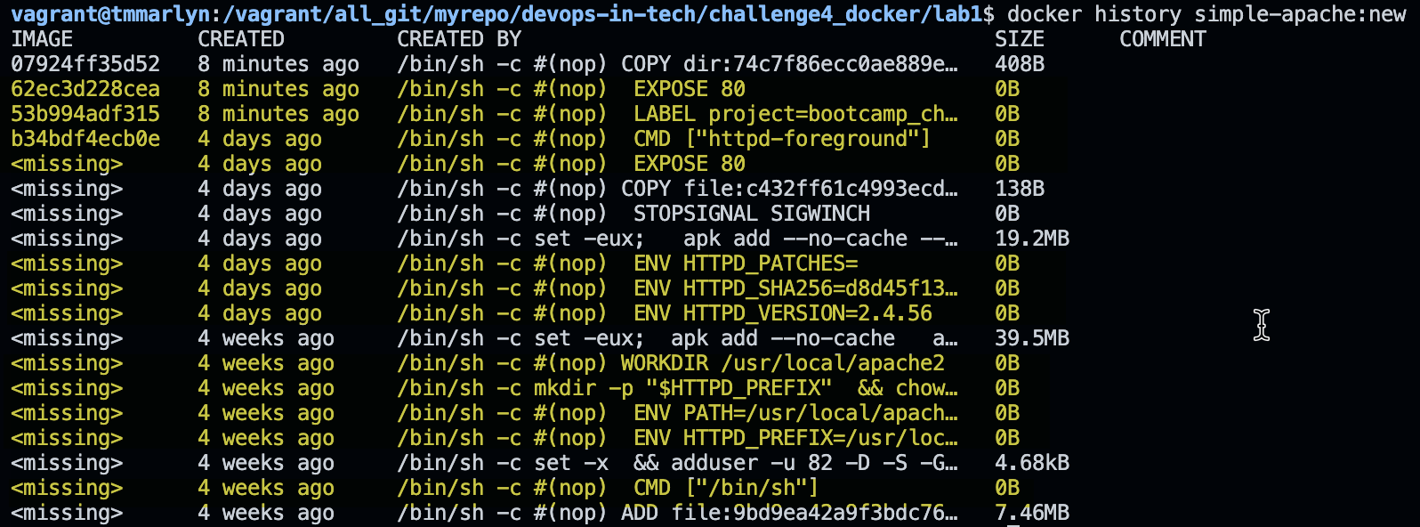

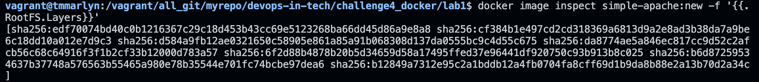

Se ejecuta el contenedor Apache para verificar que se hayan cargado correctamente el index.html y el site.css en la ruta indicada:

